Гъуниб т!обит!араб т!оцебесеб авар мац!алъул учительзабазул цолъи(слет)-2017 сон.
Микьигьориб аслияб школалъул учительница Х!адисова У.З.
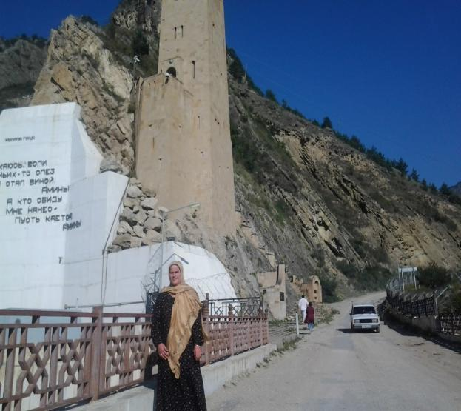
ГЪунибе сапар

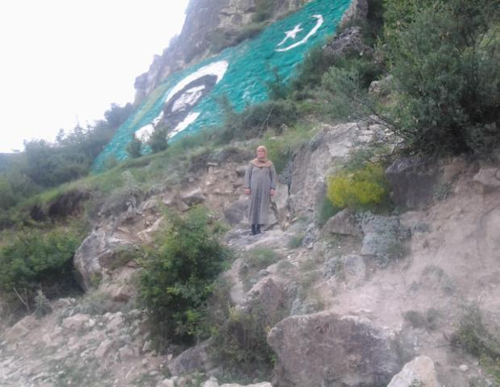
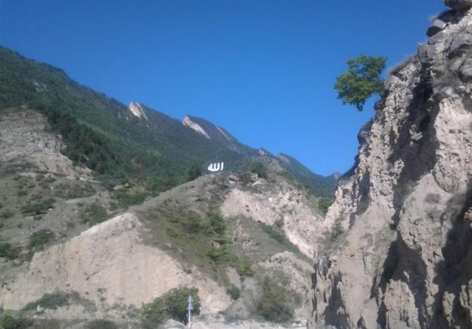

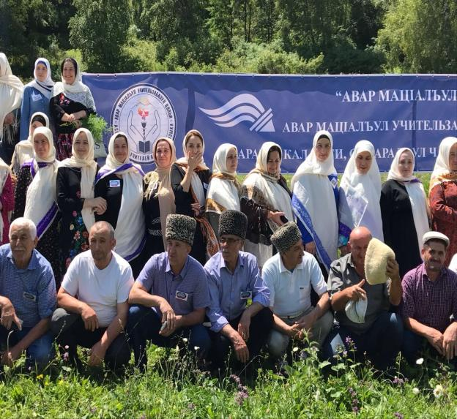

ГЪуниб авар мац!алъулм муг!алимзабазул цолъи (слёт).

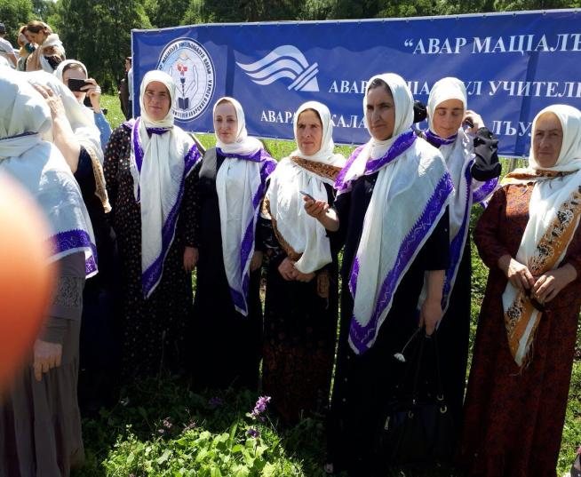
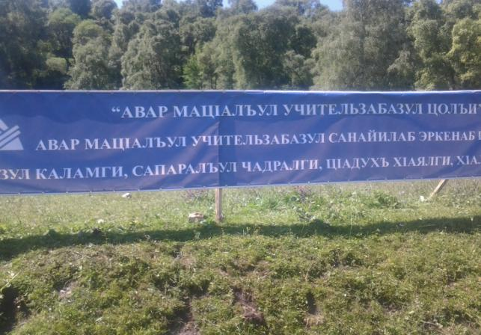
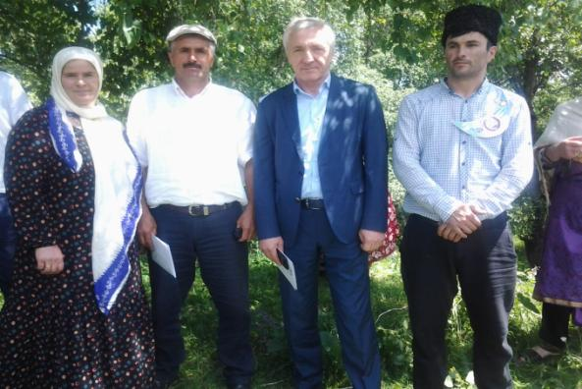
Лъай кьеялъул министр Шаг!абас Шаховгун.

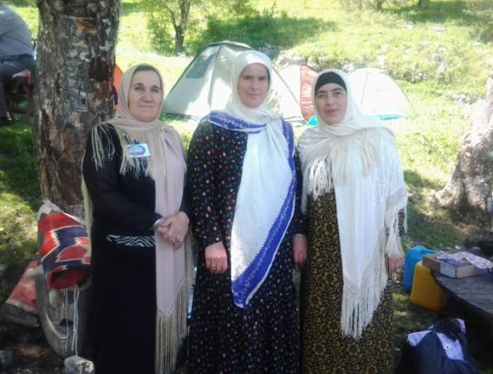
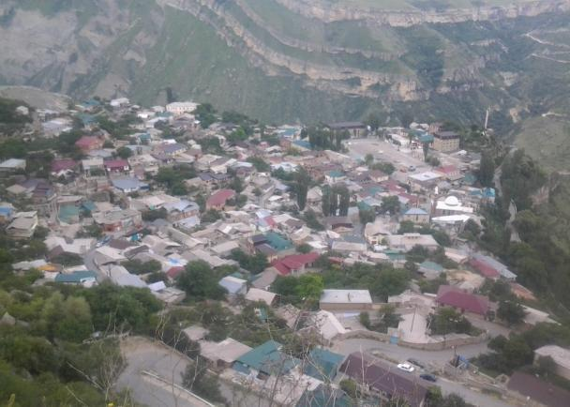

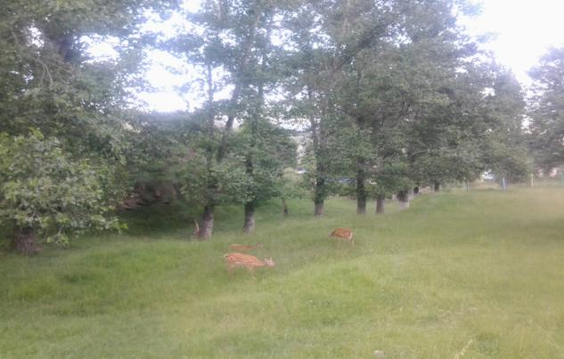
Гъунисезул т!абиг!ат.
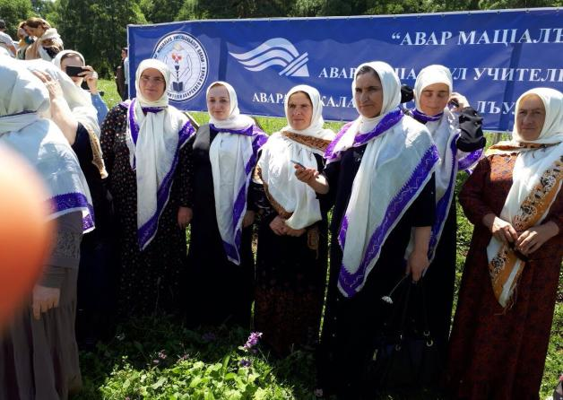
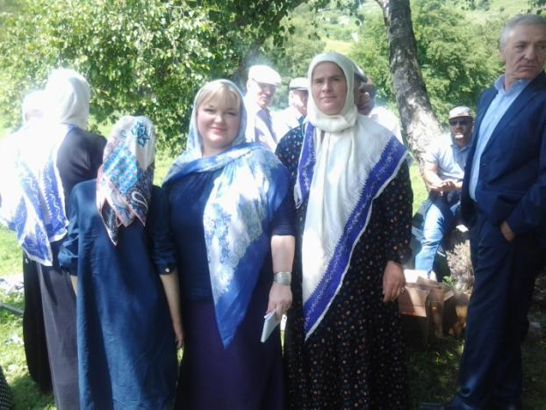
Авар мацы!алъул учительзабазул ассоциациялъул руководитель Мух!идинова Бахугун.

